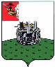
УПРАВЛЕНИЕ ОБРАЗОВАНИЯ ГРЯЗОВЕЦКОГО
МУНИЦИПАЛЬНОГО РАЙОНА ВОЛОГОДСКОЙ ОБЛАСТИ

ПРИКАЗ

02.10.2018 г. №963

Об итогах государственной итоговой аттестации выпускников 9-х и 11-х классов в 2018 году
В соответствии с приказом Управления образования Грязовецкого муниципального района от 06.09.2018 года № 530 «Об утверждении плана мероприятий («дорожной карты») по организации и проведению государственной итоговой аттестации по образовательным программам основного общего и среднего общего образования в Грязовецком муниципальном районе в 2018-2019 учебном году», в целях оценки результатов государственной итоговой аттестации 2018 года (далее – ГИА) и создания оптимальных условий подготовки и проведения ГИА в 2019 – 2020 учебном году
ПРИКАЗЫВАЮ:
1.Утвердить информационно-аналитическую справку по итогам государственной итоговой аттестации по программам основного общего, среднего общего образования на территории Грязовецкого муниципального района в 2018 году в форме основного государственного экзамена (далее ОГЭ), единого государственного экзамена (далее ЕГЭ), государственного выпускного экзамена (ГВЭ) (приложение).
2.Организовать обсуждение результатов ГИА на заседаниях районных методических объединений в срок до 21.11.2019.
3.Заместителю начальника Управления образования И.Н. Зубковой разместить информацию о результатах ГИА на сайте Управления образования в срок до 21.10.2018.
4. Руководителям муниципальных общеобразовательных организаций обеспечить активное информирование участников ГИА, их родителей (законных представителей) по вопросам ГИА в течение 2018 - 2019 учебного года.
5. Контроль за исполнением приказа возложить на И.Н. Зубкову, заместителя начальника Управления образования Грязовецкого муниципального района.

Начальник Управления образования
Грязовецкого муниципального района Т.А. Патракеева

Приложение 1 к приказу Управления образования Грязовецкого муниципального района от 02.10.2018года № 963 «Об итогах государственной итоговой аттестации выпускников 9-х и 11-х классов в 2018 году»

Информационно-аналитическая справка
по итогам государственной итоговой аттестации по программам основного общего, среднего общего образования на территории Грязовецкого муниципального района в 2018 году в форме основного государственного экзамена (далее ОГЭ), единого государственного экзамена (далее ЕГЭ), государственного выпускного экзамена (ГВЭ)

На территории района в 2017-2018 учебном году функционировали 8 муниципальных общеобразовательных учреждений (3 городских и 5 сельских; 5 средних и 3 основных). Во всех школах разработаны планы подготовки к ГИА, которые были приняты на педагогических советах общеобразовательных учреждений и утверждены приказом директора, назначены ответственные за подготовку и проведение ГИА в ОУ. На уровне Управления образования разработан план-график мероприятий по подготовке и проведению ГИА выпускников на территории Грязовецкого муниципального района в 2017-2018 учебном году.
Нормативное регулирование ГИА является полномочием Министерства Просвещения, Рособрнадзр определяет минимальную границу освоения учебных предметов и осуществляет контроль за работой пунктов проведения итоговой аттестации. Организационное обеспечение итоговой аттестации осуществляет Департамент образования Вологодской области, а также устанавливает минимальные баллы на ОГЭ (9 класс). Управление образования и образовательные учреждения, в которых проводятся экзамены, создают условия для комфортного и эффективного проведения экзаменов.
При проведении ГИА в 2017-2018 учебном году руководствовались Прядками проведения ГИА в 9 и 11 классах, утвержденными Министерством образования и науки, утвержденным расписанием ЕГЭ и ОГЭ, инструктивными материалами, регламентирующими проведение государственной итоговой аттестации.
Единый государственный экзамен в Грязовецком муниципальном районе проводится по 11 предметам: русский язык, математика, литература, физика, химия, биология, география, история, обществознание, иностранные языки (английский), информатика и информационно-коммуникационные технологии (ИКТ). По русскому языку и математике - в обязательном порядке. Экзамены по другим общеобразовательным предметам выпускники сдают на добровольной основе по своему выбору. Количество экзаменов по выбору определяется выпускниками самостоятельно в соответствии с Перечнем вступительных испытаний в образовательные учреждения высшего профессионального образования.
В районе создан координационный совет по обеспечению условий для проведения государственной (итоговой) аттестации выпускников 9, 11 (12) классов ОУ района в 2018 году, в состав которого входят представители администрации Грязовецкого муниципального района, Управления образования, МО МВД России «Грязовецкий», ОГИБДД, БУЗ ВО «Грязовецкая ЦРБ», районная газета «Сельская правда». Руководит работой Совета рукводитель администрации Грязовецкого муниципального района Казунин А.В. Основной функцией координационного совета является организация взаимодействия всех структур района при подготовке и проведении ГИА, обеспечение охраны жизни и здоровья выпускников школ во время проведения ГИА.
В Управлении образования назначен муниципальный координатор ЕГЭ (Зубкова И.Н., заместитель начальника Управления образования) и ответственный за сбор информации по образовательным учреждениям и формирование муниципальной базы данных (Воеводина М.В.). Технология сбора информации о выборе ЕГЭ традиционна:
- в образовательные учреждения рассылаются письма с указанием точных сроков формирования баз данных;
- в образовательных учреждениях назначаются ответственные за формирование базы данных по образовательному учреждению;
- классные руководители и заместители директора по УВР ведут работу с выпускниками и их родителями (законными представителями) по выбору обучающимися экзаменов, заполняются бланки заявлений на имя директора школы;
- формируется ведомость выбора экзаменов обучающимися школы под роспись выпускников, чем обеспечивается достоверность информации, выверки данных сведений направляются муниципальному координатору, далее отправляются в ЦИОКО;
- на основании указанной ведомости формируется электронная база данных по образовательному учреждению в программе;
- в установленный срок базы данных заполняются ОУ, далее формируется муниципальная база данных;
- в соответствии с запросами формируется база данных о досрочниках и выпускниках с ОВЗ.
Информационная безопасность обеспечивается за счет назначения ответственных за ведение баз данных в образовательных учреждениях и соблюдения руководителями учреждений сроков предоставления информации.
Обучение кадров по вопросам организации и проведения ГИА (обучение руководителей ППЭ, организаторов, технических специалистов, привлекаемых к проведению ГИА было организовано на федеральном, региональном и муниципальном уровне.
На территории Грязовецкого муниципального района в мае - июне 2018 года были организованы пункты проведения экзаменов:
- на базе МБОУ «Средняя школа № 1 г.Грязовца» (ППЭ № 38 – для 11-классников, сдавали экзамены 106 обучающихся, ППЭ 1201 для 9 – классников, сдавали экзамены 271 обучающийся).
- на базе МБОУ «Вохтожская школа» (ППЭ № 1204 для 9 – классников, сдавали экзамены 89 обучающихся).
Руководители пунктов:
Грузинцева И.А., заместитель директора МБОУ «Слободская школа им.Г.Н. Пономарева»
Заботкина В.А., заместитель директора МБОУ «Средняя школа № 2 г.Грязовца»
Мыльникова Ольга Владимировна, заместитель директора МБОУ «Вохтожская школа»
В организации экзаменов на пунктах принимали участие 99 организаторов из числа педагогов и работников школ.
Все аудитории пунктов оборудованы системами видеонаблюдения, для
11- классников в онлайн - режиме, для 9- классников в офлайн – режиме. Пропускной режим осуществлялся работниками пунктов с применением стационарных рамок металообнаружителей, а также ручных металлодетекторов.
В период экзаменов было организовано дежурство 8 медицинских работников, которые были назначены приказом БУЗ «Грязовецкая районная больница». За медицинской помощью обратилось 3 участников ГИА.
Во время проведения ГИА в ППЭ работали общественные наблюдатели из числа родителей и педагогов других учреждений.
Для работы на ЕГЭ было аккредитовано 13 чел. (участвовало 11 чел., два ОН отсутствовали по причине болезни
Для работы на ОГЭ было аккредитовано 37 чел. (участие в ГИА – 31 чел., отсутствовали по причине болезни, срочная командировка
Руководителям ОО необходимо вести более активную работу по привлечению общественных наблюдателей к процедуре проведения экзаменов, их обучению и присутствию на экзаменах.
Выпускники 11 классов все успешно сдали ЕГЭ, получив в целом по району средний балл по русскому языку 76 баллов (что выше областного результата на 2 балла), по математике – 48,6 (что ниже областного на 2,7 балла). Лучшие результаты по русскому языку показали обучающиеся Вохтожской школы, Школы №1 г. Грязовца и Слободской школы, по математике – школы №1 г. Грязовца и Вохтожской школы. Всего 21 одиннадцатиклассник получил на ЕГЭ 90 баллов и выше (20% от общего числа выпускников). Из них трое стали стобалльниками (из 50 выпускников-стобалльников в области).

ФИО | ОУ | предмет | баллы | учитель
Белова Мария Леонидовна | МБОУ «Юровская школа» | обществознание | 100 баллов | Кузьмина Виктория Голдановна
Томаровщенко Сергей Павлович | МБОУ «Вохтожская школа» | русский язык | 100 баллов | Шипичева Ирина Михайловна
Цымлякова Кристина Алексеевна | МБОУ «Средняя школа № 2 г.Грязовца» | химия | 100 баллов | Бабкина Ирина Львовна
Белова Мария Леонидовна | МБОУ «Юровская школа» | русский язык | 91 балл | Белякова Наталия Александровна
Полищук Ирина Алексеевна | МБОУ «Средняя школа № 1 г.Грязовца» | русский язык | 96 баллов | Бушкова Ирина Александровна
Гоголина Ульяна Вадимовна | МБОУ «Средняя школа № 1 г.Грязовца» | русский язык | 96 баллов | Бушкова Ирина Александровна
Маргаев Андрей Евгеньевич | МБОУ «Средняя школа № 1 г.Грязовца» | информатика  русский язык | 94 балла  91 балл | Морева Ирина Федоровна Бушкова Ирина Александровна
Барсовкина Елена Владимировна | МБОУ «Средняя школа № 1 г.Грязовца» | русский язык | 94 балла | Веселовская Ольга Алексеевна
Овчинникова Анастасия Игоревна | МБОУ «Средняя школа № 1 г.Грязовца» | химия | 92 балла | Пантелеева Наталья Анатольевна
Зарубалова Ксения Владимировна | МБОУ «Средняя школа № 1 г.Грязовца» | русский язык | 91 балл | Бушкова Ирина Александровна
Фолтя Мария Георгиевна | МБОУ «Средняя школа № 1 г.Грязовца» | русский язык | 91 балл | Бушкова Ирина Александровна
Большакова Ирина Александровна | МБОУ «Средняя школа № 1 г.Грязовца» | русский язык | 91 балл | Бушкова Ирина Александровна
Терешкова Ирина Александровна | МБОУ «Средняя школа № 2 г.Грязовца» | русский язык | 94 балла | Замураева Ольга Ивановна
Гусева Наталия Константиновна | МБОУ «Средняя школа № 2 г.Грязовца» | русский язык | 91 балла | Замураева Ольга Ивановна
Долгова Ирина Николаевна | МБОУ «Средняя школа № 2 г.Грязовца» | русский язык | 91 балла | Замураева Ольга Ивановна
Китаева Анастасия Александровна | МБОУ «Средняя школа № 2 г.Грязовца» | русский язык | 91 балла | Замураева Ольга Ивановна
Напыльникова Анна Игоревна | МБОУ «Средняя школа № 2 г.Грязовца» | русский язык | 91 балла | Замураева Ольга Ивановна
Лодыгина Юлия Алексеевна |  | русский язык | 96 баллов | Шипичева Ирина Михайловна
Духанина Светлана Павловна |  | русский язык  история | 94 балла  91 балл | Дурнова Светлана Алексеевна Киселева Галина Павлиновна
Новожилова Ксения Сергеевна |  | русский язык | 94 балла | Шипичева Ирина Михайловна
Лебединов Игорь Алексеевич |  | русский язык | 91 балл | Шипичева Ирина Михайловна
Смирнова Галина Германовна | МБОУ «Слободская школа им.Г.Н. Пономарева» | русский язык | 96 баллов | Булгакова Ирина Николаевна

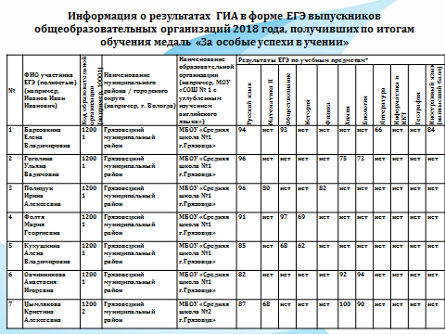

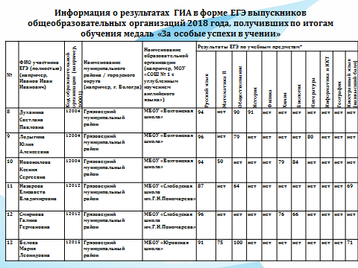

Показатели среднего балла по ЕГЭ.

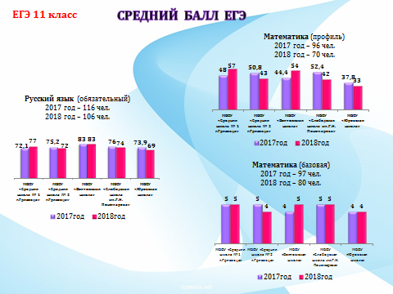

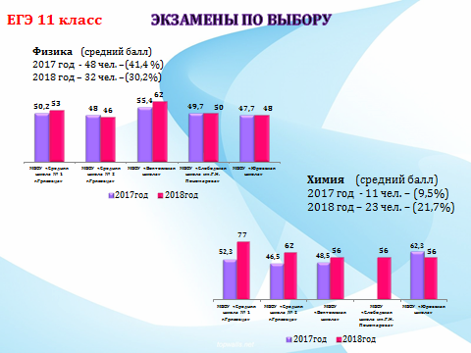

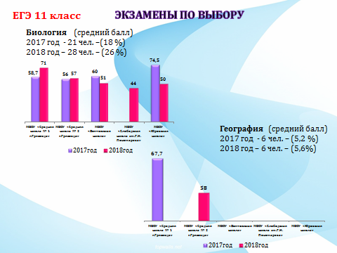
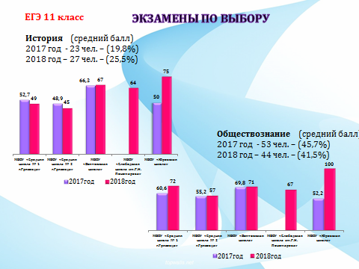

В 2018 году 13 выпускников получили медали «За особые успехи в учении», 10 золотая медаль, 3 серебряная

ФИО | ОУ | медаль
Барсовкина Елена Владимировна | МБОУ «Средняя школа №1 г. Грязовца» | золото
Гоголина Ульяна Вадимовна | МБОУ «Средняя школа №1 г. Грязовца» | золото
Полищук Ирина Алексеевна | МБОУ «Средняя школа №1 г. Грязовца» | золото
Фолтя Мария Георгиевна | МБОУ «Средняя школа №1 г. Грязовца» | золото
Цымлякова Кристина Алексеевна | МБОУ «Средняя школа №2 г. Грязовца» | золото
Духанина Светлана Павловна | МБОУ «Вохтожская школа» | золото
Лодыгина Юлия Алексеевна | МБОУ «Вохтожская школа» | золото
Новожилова Ксения Сергеевна | МБОУ «Вохтожская школа» | золото
Назарова Елизавета Владимировна | МБОУ «Слободская школа имени Г.Н. Пономарева» | золото
Белова Мария Леонидовна | МБОУ «Юровская школа» | золото
Смирнова Галина Германовна | МБОУ «Слободская школа имени Г.Н. Пономарева» | серебро
Кукушкина Алена Владимировна | МБОУ «Средняя школа №1 г. Грязовца» | серебро
Овчинникова Анастасия Игоревна | МБОУ «Средняя школа №1 г. Грязовца» | серебро

Из 360 девятиклассников лишь один выпускник не выдержал экзамен по математике. Русский язык сдали на «4» и «5» 67,9% выпускников (областной результат 72,7%), математику – 58% (областной результат 55,1%). Лучшие результаты по русскому языку продемонстрировали выпускники Школы №1 г. Грязовца, Вохтожской и Юровской школ, а по математике – Школы №1 г. Грязовца, Юровской и Сидоровской школ. Показатель качества знаний по русскому языку и математике держится на уровне областного показателя
ГИА-9 в форме ОГЭ

